RILEVAZIONE DI EVENTUALI ALUNNI BES – A.S. 2021/22
La presente scheda consente una prima ricognizione di massima delle situazioni riconducibili a bisogni educativi speciali, sulla scorta di quanto indicato nei documenti ministeriali (Direttiva del 27/12/12 e CM n° 8 del 6 marzo 2013). A detti documenti si rimanda per una compilazione rispondente agli scopi didattici.
Resta inteso che ogni documentazione attinente diagnosi dovrà essere prodotta da operatori qualificati e messa a disposizione dei docenti che debbono predisporre eventuali piani didattici personalizzati (PDP) o piani educativi individualizzati (PEI) per gli alunni disabili.

SCUOLA DELL’INFANZIA : sezione ___________________

Acquerello Arcobaleno Gulliver La Mongolfiera
Docenti ___________________________________________________________________

SCUOLA PRIMARIA
………………………………………………………………………………………………………………………………………………………

n.b. nella presente scheda non vanno riportati i nomi e cognomi degli alunni.

TIPOLOGIA DI BES
I GRUPPO : DISABILITÀ
II GRUPPO: DISTURBI EVOLUTIVI SPECIFICI
III GRUPPO: SVANTAGGIO
I GRUPPO:ALUNNI CON DISABILITÀ CERTIFICATE

 | ALUNNO N.1 | CERTIFICAZIONE AGGIORNATA  SI/NO | ALUNNO N.1 | CERTIFICAZIONE AGGIORNATA  SI/NO
MINORATI VISTA
MINORATI UDITO
PSICOFISICI

II GRUPPO: ALUNNI CON DISTURBI EVOLUTIVI SPECIFICI
- DSA CERIFICAZIONE L.170/2010

 |  | ALUNNO N1 | CERTIFICAZIONE  SI/NO |  | ALUNNO N2 |  | CERTIFICAZIONE  SI/NO
- DISGRAFIA

- DISLESSIA
- DISOTOGRAFIA
- DISCALCULIA
COMORBILITÀ
- ALUNNI CON DISTURBI CLINICAMENTE FONDATI, DIAGNOSTICABILI MA NON RICADENTI NELLE PREVISIONI DELLA LEGGE 104/92 NÉ IN QUELLA DELLA LEGGE 170/2010¹

 | ALUNNO N 1 |  |  | DIAGNOSI  SI /NO |  | ALUNNO N 1 |  | DIAGNOSI  SI /NO
- LINGUAGGIO E COMUNICAZIONE
- ALTRO
(AREE NON VERBALI)
- DISTURBO DA DEFICIT DI ATTENZIONE E IPERATTIVITÀ²

- BORDERLINE COGNITIVO
(NOTEVOLI DIFFICOLTÀ DI APPRENDIMENTO E UTILIZZAZIONE DELLE CONOSCENZE E DELLE PROCEDURE
- ALTRO

- CASI SPECIFICI NON RICADENTI NEI DISTURBI CLINICAMENTE RISCONTRABILI , PER I QUALI SIA POSSIBILE ATTIVARE PERCORSI DI STUDIO INDIVIDUALIZZATI E PERSONALIZZATI, FORMALIZZATI NEL PDP³

DESCRIVERE

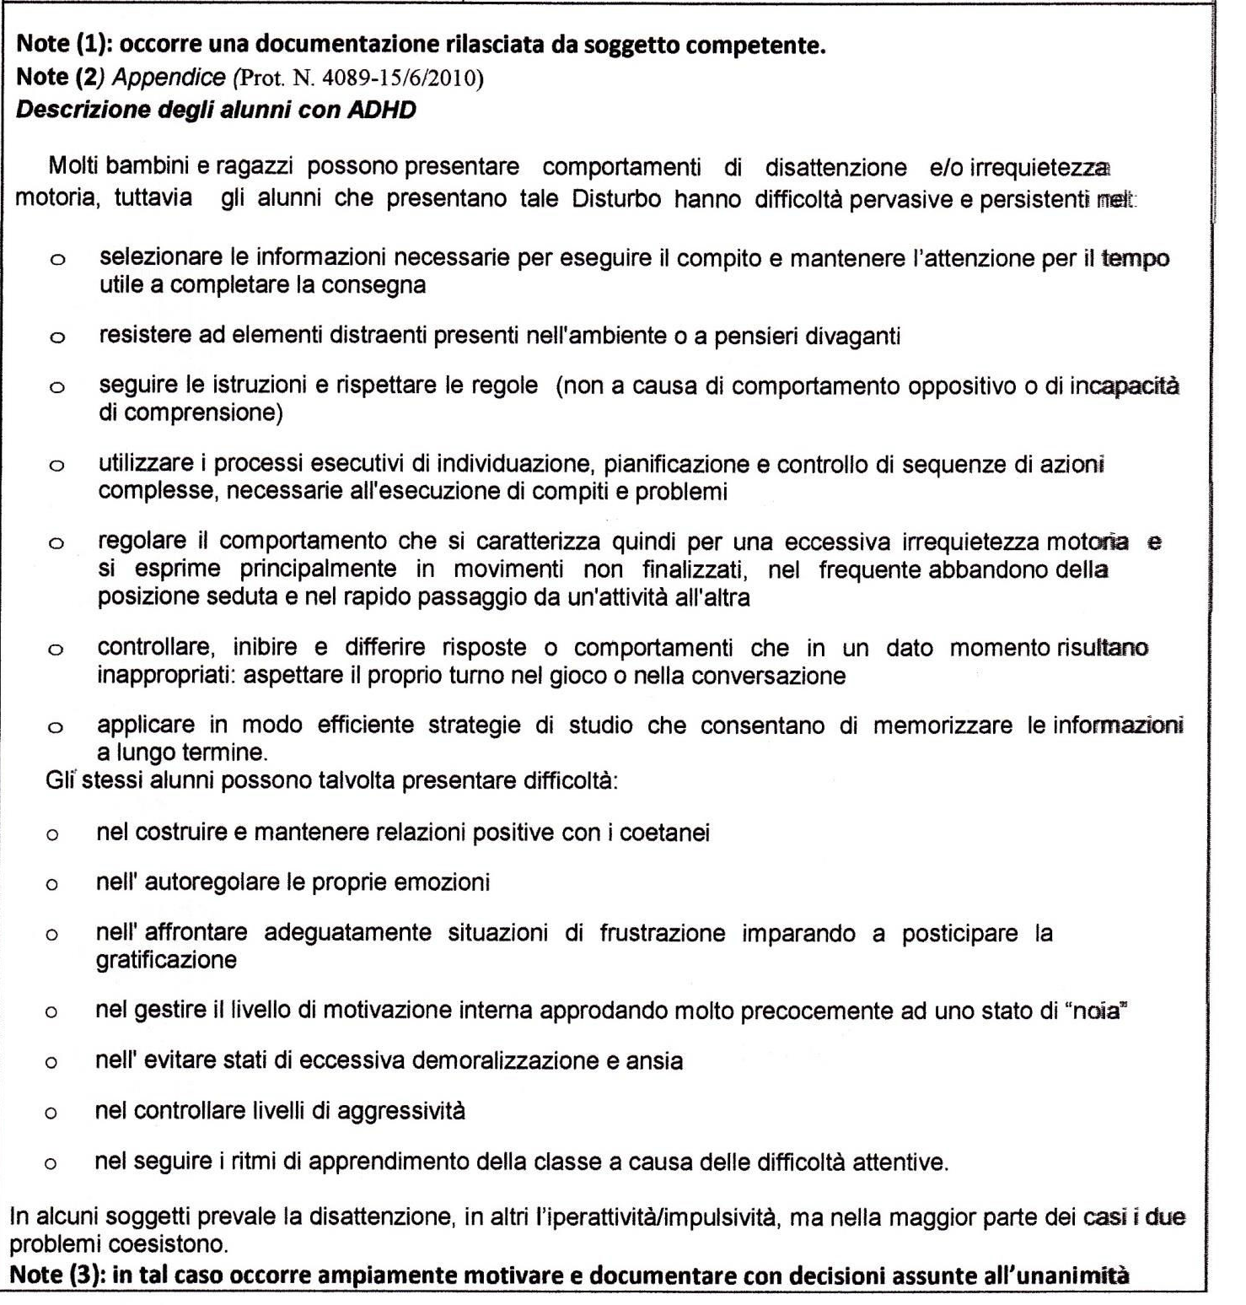

III GRUPPO: ALUNNI CON SITUAZIONI DI SVANTAGGIO TALI DA CONFIGURARE LA SITUAZIONE DI BISOGNO EDUCATIVO SPECIALE
(NON VANNO RICOMPRESE DIFFICOLTÀ “ORDINARIE” E TEMPORANEE
- SOCIO-ECONOMICO-AMBIENTALE
 | ALUNNO N1 |  | DIAGNOSI  SI/NO |  | ALUNNO N2 | DIAGNOSI  SI/NO
DIFFICOLTÀ SOCIOECONOMICHE AMBIENTALI
SITUAZIONI E CONTESTI SOCIO-FAMILIARI NON FAVORENTI POSITIVE PRESTAZIONI SCOLASTICHE DELL’ALUNNO/A, NOTE AI DOCENTI A SEGUITO DI SEGNALAZIONI DI SERVIZI SOCIALI E/SANITARI
MANCATA DISPONIBILITÀ /DISPONIBILITÀ DOTAZIONE DEGLI STRUMEMENTI MATERIALI DI APPRENDIMENTO
ASSENZA PERMANENTE DI RELAZIONI SCUOLA-FAMIGLIA ANCHE SE RICHIESTE DALLA SCUOLA
FREQUENTI ASSENZE INGIUSTIFICATE DELL’ALUNNO/A
2.LINGUISTICO- CULTURALE

 |  | ALUNNO 1 | ALUNNO 2 | ALUNNO 3 |  |  | ALUNNO 4
SCARSO USO DELLA LINGUA ITALIANA ASSOCIATO A NOTEVOLE DISLIVELLO DI COMPETENZE SCOLASTICE IN RELAZIONE ALL’ETÀ CRONOLOGICA E ALLA CLASSE FREQUENTATA
PREGIUDIZI CULTURALI E/O RELIGIOSI CHE RENDONO DIFFICOLTOSI I PROCESSI DI INCLUSIONE
ALTRO

DISAGIO COMPORTAMENTALE

 | ALUNNO 1 |  | ALUNNO 2 |  | ALUNNO 3 |  | ALUNNO 4
- SCARSA AUTOSTIMA
- SCARSA MOTIVAZIONE
- SCARSA CURIOSITÀ
NOTEVOLI DIDDICOLTÀ:
DI AUTOREGOLAZIONE,
CONTROLLO
RELAZIONALI CON TUTTI O QUASI I COMPAGNI
RELAZIONALI CON TUTTI O QUASI GLI INSEGNANTI
RELAZIONALI CON GLI ADULTI IN GENERE
N. COMPLESSIVO DI ALUNNI DELLA CLASSE PER I QUALI ESISTE UN PRECEDENTE PDP AI SENSI DELLA L.N 170/2010
N. COMPLESSIVO DI ALUNNI DELLA CLASSE PER I QUALI SI PREVEDE LA REDAZIONE DI UN PDP SULLA SCORTA DELLA CERTFICAZIONE L.N 170/2010 O L104/1992
N. COMPLESSIVO DI ALUNNI DELLA CLASSE PER I QUALI SI PREVEDE LA REDAZIONE DI UN PDP ANCHE SE NON IN POSSESSO DI CERTFICAZIONE L.N 170/2010 O L104/1992

RAGUSA, LE INSEGNANTI

